Tür-Einzugsdämpfer GEZE ActiveStop Holz aufliegend

GEZE

Eigenschaften

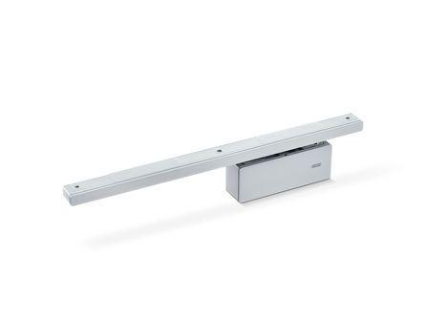

Einbauart

aufliegend

Einsatzort

innen

Farbton

silber, weiß

Oberfläche

lackiert

Breite (mm)

370,00

Höhe (mm)

68,00

Tiefe (mm)

34,00

RAL-Nummer

9016

Max. Breite des Tür-/Torflügels (m)

1,10

Max. Gewicht des Tür-/Torflügels (kg)

45,00

Einzugsdämpfung in Schließrichtung ab

25°

Einzugsdämpfung in Öffnungsrichtung ab

60°

Freilaufbereich

25°-60°

Gleiche Ausführung DIN-L und DIN-R

ja

Offenhalteposition einstellbar

80°-140°

Türart

stumpf einschlagend, überfälzt

Türöffnungswinkel einstellbar

ja, stufenlos

Farbe (Herstellerbezeichnung)

silberfarbig, weiß (RAL 9016), Edelstahl ähnlich